P O D Z I M N Í S V O Z B I O O D P A D U

Vážení občané, Město Hronov pro vás připravilo podzimní svoz BIOODPADU. Ke svozu budou rozmístěny velkoobjemové kontejnery. BIOODPAD lze souběžně odvážet i do kompostárny ve Velkém Poříčí, která je otevřena každé ÚT a ČT od 14:00 do 17:00 hodin a každou sobotu od 08:00 do 12:00 hodin.
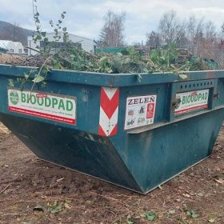
ROZMÍSTĚNÍ VELKOOBJEMOVÝCH KONTEJNERŮ NA BIOODPAD:
Sobota 24.10.2026 08:00 - 11:00 hodin
Hronov – Příčnice - u kontejnerového stání č. 23 - křižovatka Wolkerova/Seifertova
Sobota 24.10.2026 08:00 - 11:00 hodin
Velký Dřevíč – vedle kontejnerového stání č. 10, naproti budově MŠ čp. 20
Sobota 31.10.2026 08:00 - 11:00 hodin
Zbečník – u kontejnerového stání č. 4 - pod Chlomkem u čp. 69
Sobota 31.10.2026 08:00 - 11:00 hodin
Rokytník – vedle kontejnerového stání č. 13 za odbočkou na Zada u čp. 95
Sobota 07.11.2026 08:00 - 11:00 hodin
Hronov – Příčnice – u kontejnerového stání č. 23 - křižovatka Wolkerova/Seifertova
Sobota 07.11.2026 08:00 - 11:00 hodin
Zbečník – Zbečník Na Rovince u lípy před čp. 147
Prosíme občany, aby při předání BIOODPADU dbali pokynů obsluhy kontejneru.
Do BIOODPADU lze odevzdat: trávu, listí, spadané ovoce a větve o průměru max 1 cm.
Silnější větve a BIOODPAD naložený na přív. vozících odvezte prosím přímo do kompostárny ve Velkém Poříčí.

